询价采购文件

项目编号：Z22A00784
项目名称：重庆市璧山区正兴初级中学校学生宿舍床、门、储物柜采购

采 购 人：重庆市璧山区正兴初级中学校
采购时间：2022年5月

一、询比采购内容
项目名称 | 品目 | 采购总量 | 采购预算单价（元） | 采购预算  （元） | 资金来源 | 备注
重庆市璧山区正兴初级中学校学生宿舍床、门、储物柜采购 | 环保储物柜 | 29组 | 640 | 171080 | 财政预算资金 | 低价中标
 | 床 | 93套 | 840
 | 门 | 62套 | 1200

二、询价资格条件
（一）一般资格条件
1、具有独立承担民事责任的能力；
2、具有良好的商业信誉和健全的财务会计制度；
3、具有履行合同所必需的设备和专业技术能力；
4、有依法缴纳税收和社会保障资金的良好记录；
5、参加政府采购活动前三年内，在经营活动中没有重大违法记录；
6、法律、行政法规规定的其他条件。
（二）特定资格条件
无

采购内容
（一） 采购清单
序号 | 产品 | 图片 | 规格 | 单位 | 预算价（元） | 数量
1 | 上下铺爬梯铁床 | 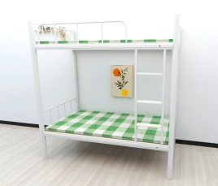 | 2000W×850D×2160Hmm | 套 | 840 | 93
2 | 环保钢柜 | 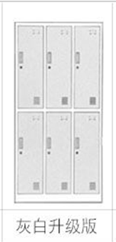 | 1800*900*420mm | 个 | 640 | 29
3 | 门 | 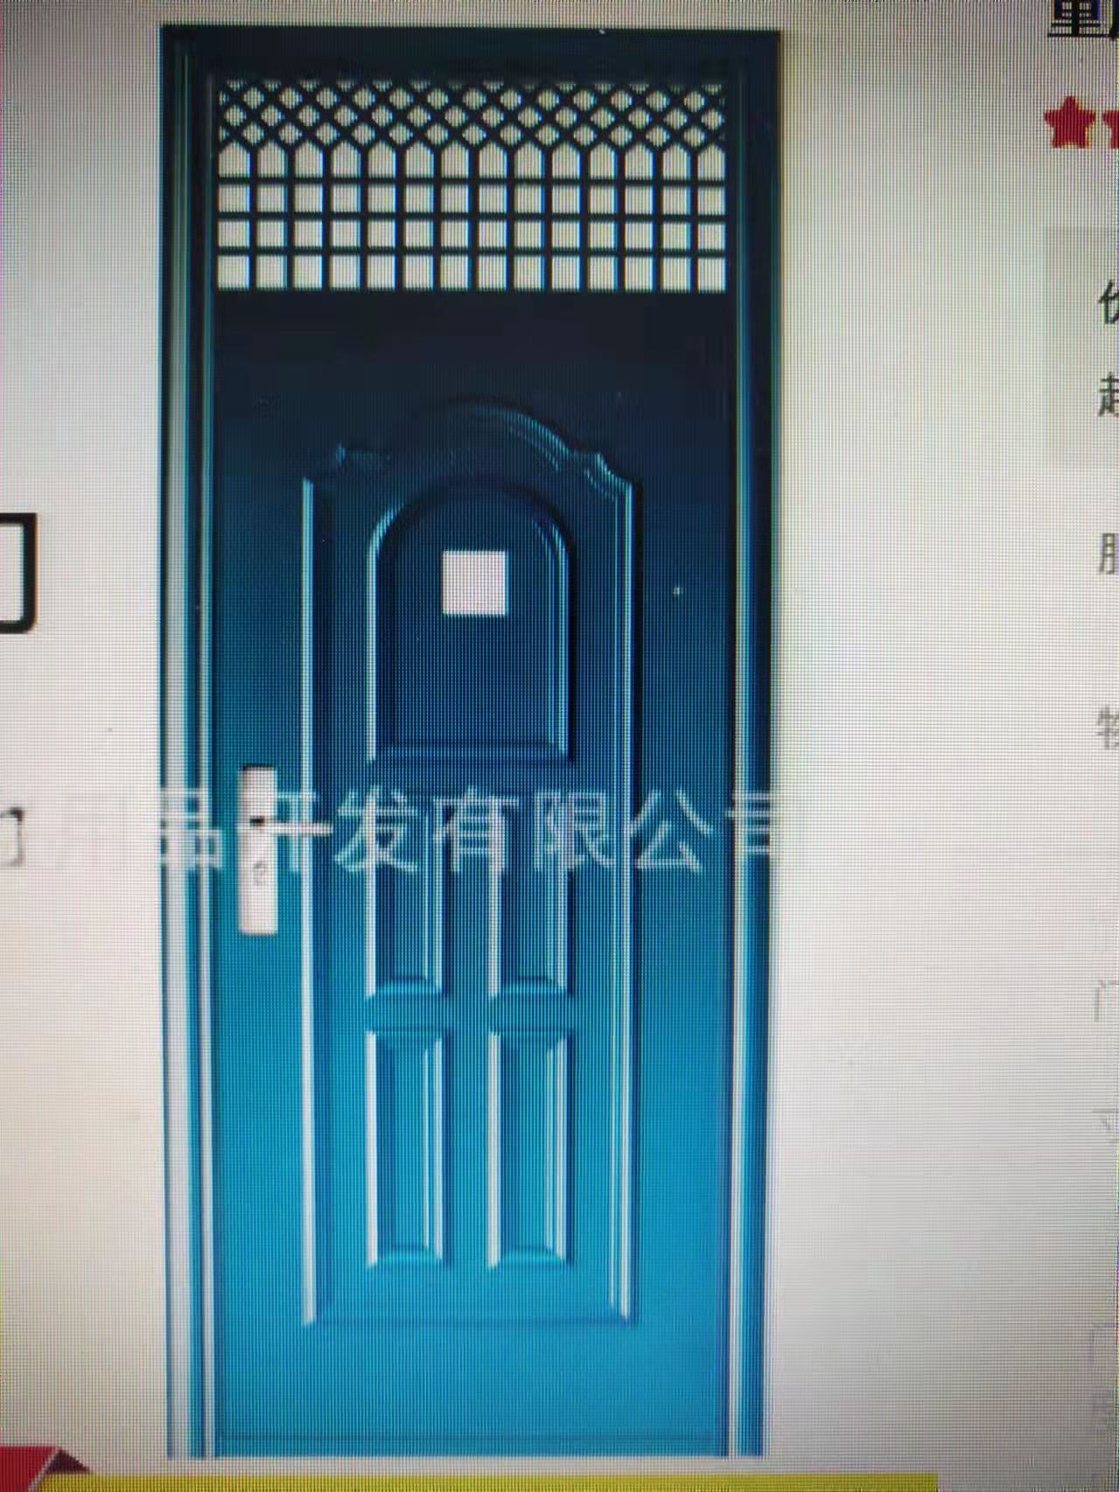 | 门带窗总高2380mm，门高做2050mm,其余部分做方管窗；门扇正面板材厚度0.8mm，背面0.6mm，门框厚度1.5mm厚。锁具为正品防盗门锁(不能带反锁功能)。颜色由校方指定。包含安装、出渣、恢复因安装出现破损的墙体。 | 套 | 1200 | 62
（二） 产品技术要求；
1. 上下铺爬梯铁床
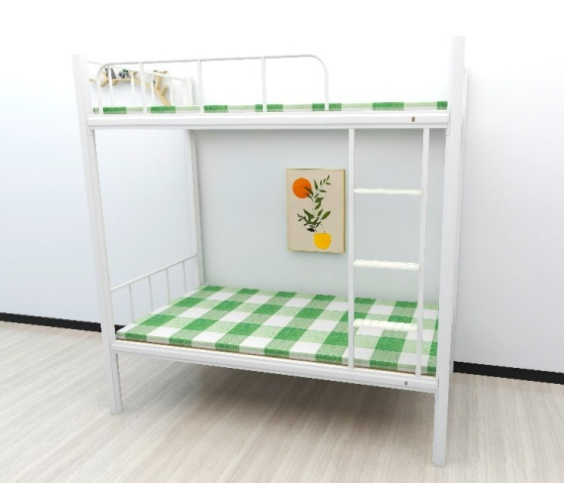
产品规格：2000W×850D×2160Hmm
1边立柱：外形规格为80（±1）mm×40（±1）mm，厚度1.2mm优质带钢，经轧压线辊压成型，高频焊接成闭口型材管，管材截面由不少于8条折弯及8个面组成。边立柱与床厅挂件接触面不少于3个面，内侧角为直角设计，便于与床下柜体连接提高整体稳定性。边立柱上下封口采用优质PP塑料的静音内外塞。
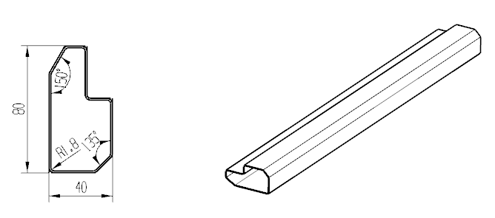

2前后床厅：外形规格为80（±1）mm×30（±1）mm，厚度1.2mm优质带钢，经轧压线辊压成型，高频焊接成闭口型材管。为保证强度，床厅与挂件正面焊接处需连续满焊不能留缺口及缝隙。
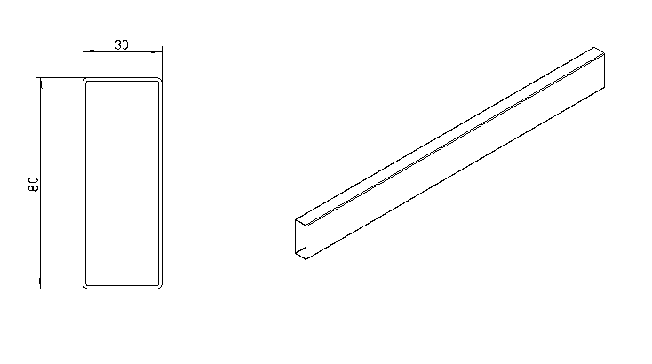

3床换：外形规格为30（±1）mm/15mm×30（±1）mm，厚度0.9mm优质带钢，经轧压线辊压成型，高频焊接成闭口型材管，管材截面为梯形，下部为圆弧，上方安装限位消音件。
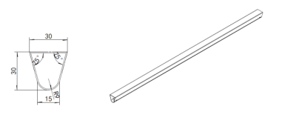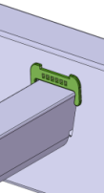

4档头拉换：床档头拉换采用规格为55（±1）mm×45（±1）mm厚度1.0mm，管材采用优质带钢，经轧压线辊压成型，高频焊接成闭口型材管，管材截面由6条加强筋及6个面组成，管材设计安装床铺板的直角台阶，台阶深度为20（±1）mm，高度为20（±1）mm。
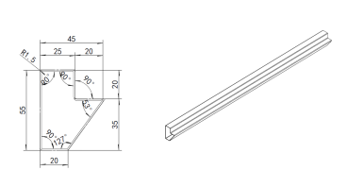

5卡式连接件：采用优质钢板经冲压拉伸成型，成型后外形规格为50mm（23mm+16mm+23mm）×134mm×2.0mm，挂件经拉伸成型为3个接触面并带3个挂齿，挂齿由导向段和锁紧段组成。
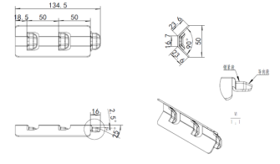
6床厅护栏：外形规格为
1350（±5）mm×300（±2）mm×25（±1）mm。
护栏横管采用25mmX1.2mm的方管，经数控弯管机弯曲成型，竖管采用19mm*1.0mm圆管
7边立柱档头：档头上部横管采用16mmX1.0mm的圆管，竖管采用16mm*1.0mm圆管
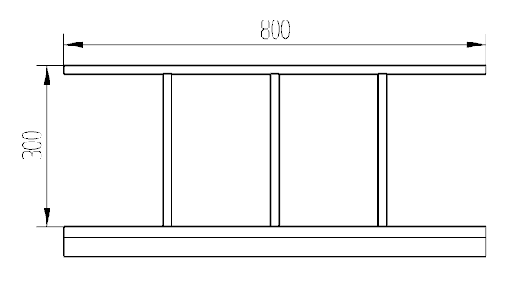
8爬梯：爬梯边管采用25mm×1.2mm方管，爬梯踩板整体尺寸为428（±1）mm×85（±1）mm×23（±1）mm,踩板主体采用优质冷轧钢板冲压拉伸成型，踩面前方安装325（±1）mm×43（±1）mm×23（±1）mm优质改性PP塑料防滑板，踩板中前方安装带荧光功能的三角形塑料警示块，用于提醒使用者注意安全。
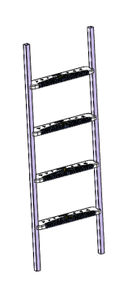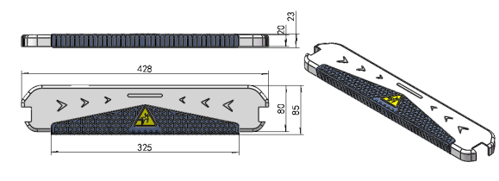

9床铺板：床铺板与床架内空尺寸匹配，采用12mm厚度的杉木制作。板面平整，无翘曲变形。

10、为保证产品质量及环保，投标时提供该产品生产厂家通过中国质量认证中心认证的《中国 III 型环境产品声明评价证书》。

2、环保储物柜
（1）产品规格：1800*900*420mm
（2）产品颜色：灰色
（3）柜体：①基材；门板与柜体均采用裸材厚≥1.0mm优质冷轧钢板，背板采用厚≥1.0mm优质冷轧钢板；每个门内有一隔板；②面材：采用静电喷涂工艺面漆,纹理均匀、清晰。易粘贴，硬度好，转角及收边的棱角处理，转角过度顺畅，漆膜硬度达到4H级。③五金件：配锁具。均采用“迪森”等优质五金件；投标时提供该产品生产厂家由国家法定检测机构出具的环保储物柜合格检测报告且满足以下要求：检测项目包含但不限于大肠杆菌、金黄色葡萄球菌。
- 门
门带窗总高2380mm，门高做2050mm,其余部分做方管窗；门扇正面板材厚度0.8mm，背面0.6mm，门框厚度1.5mm厚。门在适当位置设置观察孔，用钢化玻璃镶嵌。锁具为正品防盗门锁(不能带反锁功能)。颜色由校方指定。包含安装、出渣、恢复因安装出现破损的墙体。
1、本产品要严格按照国家《GB17565-2007》进户安全门的进行生产，各项指标均达到符合国家标准，门扇厚度60mm，四方带扣边，采用国内先进的真空转印无焊点工艺：严格按照国家防盗门标准生产，门扇采用0.6、0.8mm优质冷扎镀锌钢板，内填充专用隔音材料，门框要采用优质冷扎板经数控加工成带边钢质门框型。表面采用热转技术处理，要有优良的附着防锈技术处理，还具有美观的木纹饰面，具装饰效果。
2、观察孔安装塑钢玻璃，锁具为教室门专用锁具，暗拉手。
3、安装应用膨胀螺丝固定安装、调试，打发泡剂定位。
4.投标人需现场测量门的具体尺寸。
（三） 工艺要求
钢材采用相当于“首钢”、“攀钢”、“宝钢”等国家标准大厂钢材，高频焊接冷轧封口钢材，成型前经过特殊防腐处理。钢管焊接要求：按GB/T3325-2017，CO2 保护焊，不低于“大西洋”镀铜焊丝，焊接无灰渣、气孔、焊瘤；无脱焊、虚焊、焊穿；精细打磨，光洁平整。钢管涂装要求：各钢件经酸洗磷化、打砂除油除锈、脱脂等处理后，高压恒温环氧树脂固体粉末静电喷涂，195-205 摄氏度高温固化，喷涂均匀，表面光泽度为80%，硬度＞0.4，冲击强度4N-M，附着力＞2 级，粉膜厚度20UM，保证喷塑质量的稳定性和可靠.
（四） 产品执行标准;
GB/T 3325-2017 << 金属家具通用技术条件 >>
QB/T 2741-2013 <<学生公寓多功能家具 >>
QB/T 1951.2-2013 << 钢质家具质量检验与质量评定 >>
QB/T 1951.1-2012 << 木质家具质量检验与质量评定 >>

四、服务期

1、自合同签订之日起 90 天。
2、服务质量缺陷整改期1年。
五、付款方式
（一）服务结束后，按合同金额支付95%的服务费。余下服务费在服务质量缺陷整改期满后无息付清。
（二）付款时，乙方需提供符合本项服务内容的税务发票。
六、联系方式
采购人：重庆市璧山区正兴初级中学校
联系人：秦老师
电 话：13608342918
地 址：璧山区正兴镇正会路6号
七、其它有关规定
（一）凡有意参加询比的供应商，请于公告发布之日起5日之内，在重庆市政府采购云平台·服务超市网上下载查看本项目需求文件以及变更公告等询比前公布的所有项目资料，无论供应商下载查看与否，均视为已知晓所有询比实质性要求内容。

（二）供应商须在平台上报名并按要求上传响应文件，未按要求提供的为无效供应商。

（三）无论询比结果如何，供应商参与本项目的所有费用均由供应商自行承担。

八、中标方法
（一）投标人满足条件
1、投标产品需要满足本招标文件 “技术参数要求”中条款。
2 、投标人中标后需要提供主要材质小样，且美观协调、结构、外观工艺、材质、喷涂等满足要求。
3、 投标人需要提供在本项目产品生产中使用的主要设备、环保设备发票扫描件盖公章，产品原材料的检测报告。检测报告扫描件盖公章，原件备查。
（二）以价格低者为中选供应商（开标时间为公告发出后第6天，参与询比且符合条件的供应商达三家及以上视为可开标前提）

九、其他

（一）供应商必须对以上条款和服务承诺明确列出，承诺内容必须达到要求。
（二）中标后的供应商应向重庆市璧山区正兴初级中学校缴纳履约保证金壹万元人民币，在该项目完成验收后无息退还。

（三）其他未尽事宜由供需双方在采购合同中详细约定。

十、供应商提交响应文件

（一）供应商线上报名、报价时需上传盖章后的电子文档一份。

（二）采购人将以平台的线上资料作为评判依据。

（三）供应商制作的响应文件电子文档，须按照要求制作，规定签字、盖章的地方必须按其规定签字、盖章，未按要求制作响应文件的进行废标处理。

供应商编制响应文件要求
- 报价
（一）报价函

报价函
（采购人名称）：
我方收到____________________________（项目名称）的询比采购文件，经详细研究，决定参加该项目的询比。
1、愿意按照询比采购文件中的一切要求，提供本项目的技术服务，报价为人民币大写： 元整；人民币小写： 元。
2、我方现提交的响应文件为：响应文件电子文档壹份。
3、我方承诺：本次询比的有效期为90天。
4、我方完全理解和接受贵方询比采购文件的一切规定和要求及评审办法。
5、在整个询比采购过程中，我方若有违规行为，接受按照重庆市政府采购·云平台规定给予惩罚。
6、我方若中选，将按照询比结果签订合同，并且严格履行合同义务。本承诺函将成为合同不可分割的一部分，与合同具有同等的法律效力。
7、我方理解，最低报价不是成交的唯一条件。

供应商名称（公章）：
年 月 日
（二）明细报价表
明细报价表
序号 | 名称 | 相关信息 | 数量 | 单价 | 合计

2111

22

13

4

5

6

7
12 | 总计

注：本表可根据项目实际情况调整，并逐页盖章。

供应商名称（公章）：
年 月 日

- 服务方案
服务方案（格式自定）

资格条件及其他
按照采购文件要求提供扫描件

四、其他应提供的资料
（一）其他资料
1、其他与项目有关的资料（自附）：供应商总体情况介绍、其他与本项目有关的资料等。

五、法定代表人授权委托书（格式）/法定代表人（格式）（二选一）

法定代表人授权委托书
致： （采购人名称）：
（法定代表人名称）是 （供应商名称）的法定代表人，特授权 （被授权人姓名及身份证代码）电话 代表我单位全权办理上述项目的询比、签约等具体工作，并签署全部有关文件、协议及合同。
我单位对被授权人的签字负全部责任。
在撤消授权的书面通知以前，本授权书一直有效。被授权人在授权书有效期内签署的所有文件不因授权的撤消而失效。

被授权人： 法定代表人：
（签字或盖章） （签字或盖章）

（附：被授权人身份证正反面复印件）

供应商名称（公章）
年 月 日
---------------------------------------------------------------------------

法定代表人证明
致： （采购人名称）：
（法定代表人名称及身份证代码）是 （供应商名称）的法定代表人，电话 代表我单位全权办理上述项目的询比、签约等具体工作，并签署全部有关文件、协议及合同。签字负全部责任。

法定代表人（签字或盖章）： 供应商名称（公章）
年 月 日
（附：法定代表人身份证正反面复印件）

（结束）

